|  |  |  |  |
| --- | --- | --- | --- |
| **% DIFICULTAD** | **PUNTAJE TOTAL** | **PUNTAJE OBTENIDO** | **PORCENTAJE OBTENIDO** |
| 60% | 67 |  |  |



**COLEGIO PEDRO DE VALDIVIA DE VILLARRICA**

Departamento de ciencias

Felipe Vidal

1° Medio

**EVALUACIÓN FORMATIVA 2 CIENCIAS**

**(biología, química y física), I MEDIO**

|  |  |  |  |  |  |
| --- | --- | --- | --- | --- | --- |
| **NOMBRE:** |  | | | | |
| **CURSO:** | I MEDIO | | **FECHA:** | Mayo 2020 | |
| **OBJETIVO(S) DE APRENDIZAJE** | | **HABILIDADES** | | | **CONTENIDOS** |
| **BIOLOGÍA**  OA 3 explicar la clasificación de la biodiversidad, basada en criterios taxonómicos y en relaciones de parentesco  **QUÍMICA**  OA 14 (octavo) usar la tabla periódica para predecir propiedades de los elementos tales como su reactividad  **FÍSICA**  OA 12 explicar fenómenos del sonido perceptibles por las personas | | -Recordar estructura y organización del sistema periódico  -Identificar estructuras del oído humano  -Clasificar seres vivos según criterios taxonómicos  -Diferenciar características del sonido  -Determinar tipos de enlaces químicos basados en la estructura de Lewis de los elementos  -Ordenar seres vivos según dominios y reinos a los que pertenecen  -Aplicar conocimientos científico en situaciones cotidianas como el interpretar características del sonido mediante el sentido de la audición | | | **BIOLOGÍA**   * Taxonomía   **QUÍMICA**   * Sistema periódico y enlace químico   **FÍSICA**   * Propiedades de las ondas y características del sonido * El oído y la capacidad auditiva |

***ÍTEM I VERDADERO O FALSO***

*1. En cada oración debes poner un V(verdadero) o F (falso) según corresponda (15 / ____pts.)*

**BIOLOGÍA**

1. _____ Animales y plantas pertenecen al dominio Eukarya
2. _____ El animal más emparentado con el ser humano es el gorila
3. _____ Los seres vivos se pueden clasifican en 3 reinos y 5 dominios
4. _____ En el árbol filogenético mientras más cercanas estén las “ramas” de dos especies quiere decir que están más emparentadas que aquellas especies de ramas mas lejanas
5. _____ En el árbol filogenético si varias especies se ramifican a partir de un punto quiere decir que estas especies presentan un ancestro en común

**QUÍMICA**

1. ____ El sistema periódico de los elementos químicos está formado por 18 grupos y 7 periodos
2. ____ Los elementos químicos mas electronegativos son los gases nobles
3. ____Los enlaces covalentes se forman por la unión de dos no metales
4. ____ Los enlaces Iónicos se forman por la unión de un metal y un no metal
5. ____ De los 120 elementos de la tabla periódica cualquier elemento puede formar enlaces con cualquier otro sin restricción alguna

**FÍSICA**

1. ____ El martillo, yunque y estribo forman parte del oído interno
2. ____ El oído de los humanos y de los perros pueden escuchar sonidos de las mismas frecuencias
3. ____ Cuando una persona le imita a otra lo que principalmente está haciendo es imitar su “timbre” de voz
4. ____ El eco del sonido se produce por el rebote del sonido denominado reflexión del sonido
5. ____ El ser humano puede escuchar sonidos que están entre los 20 y los 20000 hertz de frecuencia

***ÍTEM II SELECCIÓN MULTIPLE***

*En cada pregunta encierra en un círculo la alternativa correcta (12/____pts)*

**BIOLOGÍA** *(4/____pts)*

1. **El ser vivo que no corresponde a un vertebrado es:**
2. Tortuga
3. Salmon
4. Araña
5. Conejo
6. **Un hongo pertenece al reino:**
7. Mónera
8. Fungi
9. Animal
10. Vegetal
11. **Animales, plantas y hongos pertenecen al dominio**
12. Bacteria
13. Archea
14. Eukarya
15. Fungi
16. **Observa la imagen y responde: las aves están más emparentadas con:**
17. 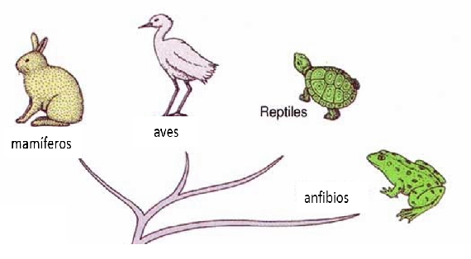Mamíferos
18. Peces
19. Anfibios
20. Reptiles

**QUÍMICA** *(4/____pts)*

1. **Según la estructura de Lewis del oxigeno ¿Cuántos electrones puede compartir?**
2. 1
3. 2
4. 4
5. 6
6. **Si el Na es un elemento químico que pertenece al grupo 1 y el Cl es un elemento que pertenece al grupo 17, si se unen mediante un enlace químico ¿Qué tipo de enlace forman?**
7. Iónico

|  |  |
| --- | --- |
| **RECUERDA** | |
| **Na**  es Metal | **Cl** es No metal |

1. Covalente polar
2. Covalente apolar
3. Metálico
4. **Si un elemento químico tiene configuración electrónica 1s2 2s1 podemos afirmar que:**
5. Es un metal
6. Tiene valencia 1
7. Puede formar 1 enlace
8. Todas las anteriores
9. 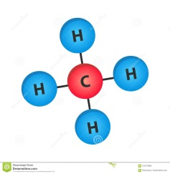**La molécula CH4  tiene en total**
10. 1 enlace
11. 2 enlaces
12. Tres enlaces
13. Cuatro enlaces

**FÍSICA** *(4/____pts)*

1. **Que un sonido sea más fuerte que otro depende de su:**
2. Frecuencia
3. Tono
4. Intensidad
5. Timbre
6. **Los sonidos que no podemos escuchar porque poseen una frecuencia menor a la audible por el ser humano se llaman:**
7. Ultrasonido
8. 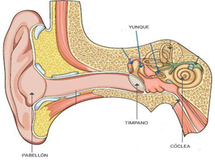Decibeles
9. Umbral del dolor
10. Infrasonidos
11. **Observa la imagen y responde: la parte del oído que convierte la el sonido en un impulso nervioso se llama:**
12. Tímpano
13. Cóclea
14. Pabellón auricular
15. Yunque
16. 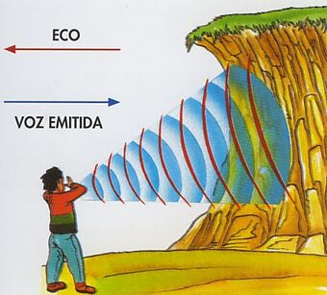**Cuando una onda sonora “choca” con un cuerpo y objeto y se devuelve en el mismo ángulo en el ´que incidió se produce en fenómeno llamado**
17. Refracción
18. Difracción
19. Interrupción
20. Reflexión

**ÍTEM III DESARROLLO**

**BIOLOGIA**

1. **Ubica según su grupo taxonómico los siguientes seres vivos en alguno de los tres espacios dentro del círculo (1 punto cada uno)**

|  |
| --- |
| Recuerda que los vertebrados pueden ser: ANFIBIOS-REPTILES-MAMÍFEROS-AVES-PECES |

1. **Dentro del triángulo escribe el reino al cual podrían pertenecer todos los seres vivos clasificados**

**(2 puntos)**

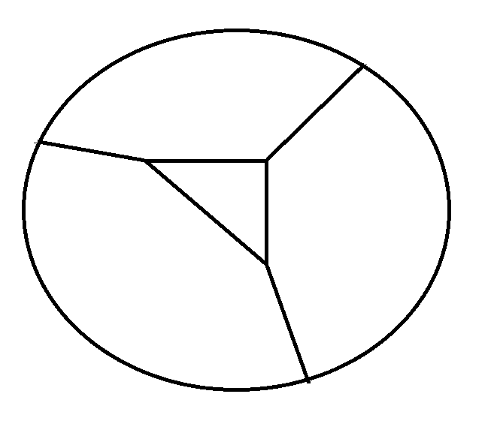

a. Tortuga

b. caballo

c. lagartija

d. águila

e. culebra

f. búho

g. perro

h. cerdo

i. paloma

j. león

K. cocodrilo

l. gallina

**QUÍMICA**

1. **En la siguiente tabla identifica el o los tipos de enlaces que haya en las moléculas (2 puntos cada una)**

|  |  |  |
| --- | --- | --- |
| **Fórmula** | **Forma** | **Tipo de enlace** |
| **COVALENTE POLAR:** enlace entre átomos distintos |
| **COVALENTE APOLAR:** enlace entre átomos iguales |
| **IÓNICO:** enlace entre iones |
| H2O |  |  |
| NaCl |  |  |
| CH4 |  |  |
| N2 |  |  |

**FÍSICA**

1. **Define la función de cada una de las estructuras solicitadas del** **oído**. **(2 puntos cada una)**

|  |  |
| --- | --- |
| Estructura | Función |
| Pabellón auricular |  |
| Tímpano |  |
| Martillo, yunque y estribo |  |
| Conducto auditivo |  |
| Cóclea |  |
| Nervio auditivo |  |

1. **Completa la imagen del oído ubicando las estructuras que faltan (3 puntos) y establece la ubicación del oído externo, medio o interno. (3 puntos)**

